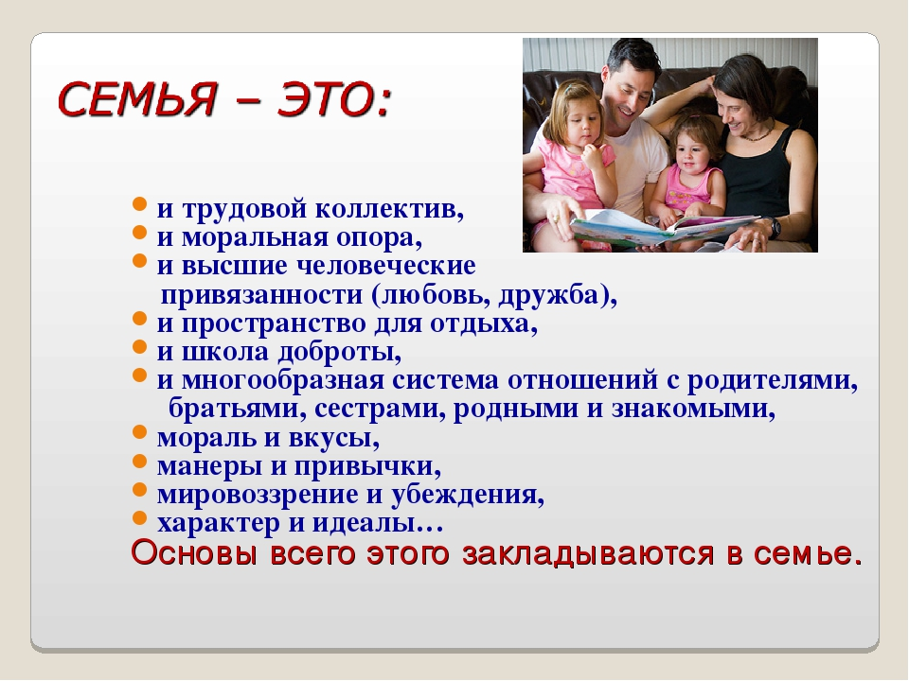

"Характер воспитания и моральный климат в семье, законопослушное поведение родителей"

**Автор:** Куркова Л.А.

**Должность:** воспитатель, МБДОУ «Детский сад № 1» Ивушка» с.Липовка.

**Воспитание** - это сотрудничество, взаимодействие, взаимовлияние, взаимообогащение детей и взрослых. При этом каждая семья обладает большими или меньшими воспитательными возможностями, то есть различным воспитательным потенциалом. От этого потенциала и зависят результаты воспитания. В связи с особой воспитательной ролью семьи, возникает вопрос о том, как сделать так, чтобы максимизировать положительные и свести к минимуму отрицательные влияния семьи на воспитание ребенка. Для этого необходимо точно определить внутрисемейные социально-психологические факторы, имеющие воспитательное значение.

Для полноценного развития личности ребенка, в семье должны складываться  
благоприятные детско-родительские отношения. Дети, растущие в атмосфере любви и понимания, имеют меньше проблем со здоровьем и трудностей в обучении, растут доброжелательными, общительными, и открытыми, а нарушение детско-родительских отношений ведет к формированию различных психологических проблем (агрессивность, тревожность, лживость) и комплексов. В каждой семье складывается определенная система воспитания, которая представляет собой целенаправленные воспитательные воздействия, осуществляемые родителями с целью формирования определенных качеств и умений у детей. Совокупность способов общения с ребенком, методов и приемов воспитания, строгость родительского контроля и наличие эмоциональной поддержки определяют стиль семейного воспитания.  
   Существует 3 основных стиля воспитания: авторитарный, демократичный и либеральный. Они по-разному влияют на формирование и развитие личности ребенка.

**При авторитарном стиле,** родители требуют от ребенка беспрекословного подчинения их воле и авторитету, требовательны к четкости выполнения приказов. Они контролируют все сферы жизни ребенка, ограничивая его самостоятельность и принимая за него все решения. При этом доминирующими воспитательными методами являются требование, приказ и принуждение, сопровождаемые жестким контролем, суровыми запретами и физическими наказаниями. Такие родители относятся к своему ребенку эмоционально холодно, уделяют ему мало времени и очень редко его хвалят. Этот стиль воспитания порождает у одних детей: враждебность, агрессивность и раздражительность, у других – подозрительность, неуверенность в себе, нерешительность, пассивность и робость. Дети в таких семьях обычно замыкаются в себе, их общение с родителями нарушается, происходит отчуждение от родителей, возникает чувство своей незначительности и не желанности в семье. Дети из таких семей редко  
относятся к людям с доверием, испытывают трудности в общении и часто сами жестоки.

Сторонники **демократичного стиля** воспитания поощряют ответственность и самостоятельность своих детей, учитывают их интересы и желания, доверяют своему ребенку. Ведущим типом взаимоотношений является сотрудничество, родители общаются с детьми на равных и видят свою задачу в координации их действий и в оказании помощи. Они не приказывают, а просят о выполнении поручений, не ущемляя прав ребенка. Контроль, основанный на разумной заботе, способствует тому, что дети прислушиваются к объяснениям и просьбам родителей. Благодаря этому, в семье складываются теплые и дружеские отношения. Этот стиль воспитания способствует развитию у детей доброжелательности, самостоятельности, активности, инициативности, решительности и ответственности. По сравнению с другими детьми, они более уравновешены, открыты, общительны, дружелюбны, добры, уверены в себе, креативны, способны к сочувствию и сопереживанию. У этих детей развивается высокая самооценка.

При **либеральном стиле** воспитания ребенок предоставлен самому себе. Он

практически не знает запретов и ограничений со стороны родителей, поскольку они уделяют ему мало времени, не вмешиваются в его дела, не интересуются его проблемами, предоставляют ему много самостоятельности. Такие родители отличаются низкой требовательностью и слабым контролем. Они не умеют или не желают заниматься воспитанием детей, их забота носит формальный характер. В семье наблюдается отсутствие эмоциональных связей, отчужденность, безразличие к делам и чувствам другого.  
   Дети в таких семьях вырастают эгоистичными, конфликтными, агрессивными, непослушными, слабовольными, не уверенными в себе, импульсивными, чувствуют себя заброшенными и ненужными. Они не способны устанавливать прочные эмоциональные связи, учитывать интересы других людей, не готовы к ограничениям и ответственности, плохо социализируются в обществе.  
    Наиболее оптимальным является демократичный стиль воспитания, при котором в ребенке ценится его самостоятельность, к нему проявляется доверие и уважение. А вот ослабление родительского контроля, как и его гипертрофия, способствует формированию пассивной и неуверенной в себе личности, а также нарушают процесс социализации ребенка в обществе. Для того чтобы исправить сложившуюся ситуацию, необходимо, чтобы родители осознали свои ошибки и стремились скорректировать свой стиль воспитания.

